BỘ NÔNG NGHIỆP VÀ MÔI TRƯỜNG
TRƯỜNG ĐẠI HỌC TÀI NGUYÊN VÀ MÔI TRƯỜNG
TP. HỒ CHÍ MINH
KHOA CÔNG NGHỆ THÔNG TIN


ĐỀ CƯƠNG ĐỒ ÁN MÔN HỌC
THÀNH LẬP BẢN ĐỒ CHUYÊN ĐỀ

ĐÁNH GIÁ TÁC ĐỘNG CỦA ĐÔ THỊ HÓA ĐẾN ĐẢO NHIỆT BỀ MẶT
(SUHI) TẠI KHU VỰC HÀ NỘI: SO SÁNH GIAI ĐOẠN 2019 VÀ 2025
TỪ DỮ LIỆU LANDSAT 8/9

Sinh viên thực hiện: Nguyễn Trần Thị Kim Thái (1250080170)
Trần Thị Thanh Thảo (1250080179)
Nguyễn Trọng Thuận (1250080193)
Lớp: 12_ĐH_CNTT4
Khoá: 2023 – 2027
Giảng viên hướng dẫn: Ths. Phùng Thị Mỹ Diễm

TP.HCM, tháng 03 năm 2026
BỘ NÔNG NGHIỆP VÀ MÔI TRƯỜNG
TRƯỜNG ĐẠI HỌC TÀI NGUYÊN VÀ MÔI TRƯỜNG
TP. HỒ CHÍ MINH
KHOA CÔNG NGHỆ THÔNG TIN


ĐỀ CƯƠNG ĐỒ ÁN MÔN HỌC
THÀNH LẬP BẢN ĐỒ CHUYÊN ĐỀ

ĐÁNH GIÁ TÁC ĐỘNG CỦA ĐÔ THỊ HÓA ĐẾN ĐẢO NHIỆT BỀ MẶT
(SUHI) TẠI KHU VỰC HÀ NỘI: SO SÁNH GIAI ĐOẠN 2019 VÀ 2025
TỪ DỮ LIỆU LANDSAT 8/9

Sinh viên thực hiện: Nguyễn Trần Thị Kim Thái (1250080170)
Trần Thị Thanh Thảo (1250080179)
Nguyễn Trọng Thuận (1250080193)
Lớp: 12_ĐH_CNTT4
Khoá: 2023 – 2027
Giảng viên hướng dẫn: Ths. Phùng Thị Mỹ Diễm

TP.HCM, tháng 03 năm 2026
DANH MỤC HÌNH ẢNH
Hình 1.1 Bản đồ khu vực nghiên cứu Hà Nội 4
Hình 2.1 Khung định hướng nghiên cứu 7
Hình 3.1 Bản đồ chỉ số thực vật NDVI năm 2019 12
Hình 3.2 Bản đồ chỉ số thực vật NDVI năm 2025 13
Hình 3.3 Bản đồ chỉ số xây dựng NDBI năm 2019 15
Hình 3.4 Bản đồ chỉ số xây dựng NDBI năm 2025 16
Hình 3.5 Bản đồ nhiệt độ bề mặt LST năm 2019 18
Hình 3.6 Bản đồ nhiệt độ bề mặt LST năm 2025 19
Hình 3.7 Bản đồ đảo nhiệt đo thị SUHI năm 2019 21
Hình 3.8 Bản đồ đảo nhiệt đô thị SUHI năm 2025 22
Hình 3.9 Bản đồ sự phân bố thảm thực vật và khu vực xây dựng năm 2019 24
Hình 3.10 Bản đồ sự phân bố thảm thực vật và khu vực xây dựng năm 2025 25

MỤC LỤC
LỜI MỞ ĐẦU 1
1. Lý do chọn đề tài 1
2. Mục tiêu nghiên cứu 1
3. Đối tượng nghiên cứu 2
4. Phạm vi nghiên cứu 2
CHƯƠNG 1. TỔNG QUAN NGHIÊN CỨU 3
1.1 Tổng quan khu vực nghiên cứu 3
1.2 Tổng quan nghiên cứu trong và ngoài nước 4
CHƯƠNG 2. DỮ LIỆU VÀ PHƯƠNG PHÁP NGHIÊN CỨU 6
2.1 Dữ liệu sử dụng 6
2.1.1 Ảnh Landsat 8 năm 2019 6
2.1.2 Ảnh Landsat 9 năm 2025 6
2.1.3 Dữ liệu Dynamic World 6
2.1.4 Dữ liệu ranh giới hành chính Hà Nội 6
2.2 Quy trình nghiên cứu 7
2.3 Tiền xử lý dữ liệu 9
2.3.1 Lọc mây ảnh Landsat 9
2.3.2 Cắt theo ranh giới khu vực nghiên cứu 9
2.3.3 Chuẩn hóa hệ tọa độ VN-2000 UTM Zone 48N 9
2.4 Tính toán các chỉ số viễn thám 9
2.4.1 Chỉ số NDVI (Normalized Difference Vegetation Index) 9
2.4.2 Chỉ số NDBI (Normalized Difference Built-up Index) 9
2.4.4 Giới hạn giá trị (Clipping) 9
2.5 Phương pháp xác định đảo nhiệt bề mặt 10
2.5.1 Xác định khu vực xây dựng và khu vực thực vật 10
2.5.2 Tính toán chỉ số SUHI 10
2.6 Phương pháp phân tích không gian GIS 10
2.6.1 Phân tích raster 10
2.6.2 Phân tích không gian 10
2.6.3 So sánh biến động theo thời gian 10
2.7. Phương pháp thành lập bản đồ chuyên đề 10
CHƯƠNG 3: KẾT QUẢ NGHIÊN CỨU VÀ THẢO LUẬN 12
3.1 Đánh giá hiện trạng thảm thực vật qua chỉ số NDVI giai đoạn 2019 – 2025 12
3.2 Đánh giá hiện trạng khu vực xây dựng qua chỉ số NDBI giai đoạn 2019 - 2025 15
3.3 Đánh giá hiện trạng nhiệt độ bề mặt đất qua chỉ số LST giai đoạn 2019 - 2025 18
3.5 Đánh giá sự phân bố thảm thực vật và khu vực xây dựng giai đoạn 2019 - 2025 24
3.6 Phân tích biến động đảo nhiệt bề mặt đô thị (SUHI) giai đoạn 2019 – 2025 26
3.7 Phân tích mối quan hệ giữa thảm thực vật (NDVI) và nhiệt độ bề mặt (LST) giai đoạn 2019 – 2025 26
3.8 Phân tích mối quan hệ giữa khu vực xây dựng (NDBI) và nhiệt độ bề mặt (LST) giai đoạn 2019 – 2025 27
3.9 Đánh giá tác động của đô thị hóa đến đảo nhiệt bề mặt tại Hà Nội giai đoạn 2019 – 2025 27
3.10 Đánh giá tác động của sự phân bố thảm thực vật và khu vực xây dựng tại Hà Nội giai đoạn 2019 – 2025 27
CHƯƠNG 4. KẾT LUẬN VÀ KIẾN NGHỊ 29
4.1 Kết luận 29
4.2 Kiến nghị 29
TÀI LIỆU THAM KHẢO 31
PHỤ LỤC 32

LỜI MỞ ĐẦU

1. Lý do chọn đề tài
Trong bối cảnh toàn cầu hóa và phát triển kinh tế mạnh mẽ, quá trình đô thị hóa đang diễn ra nhanh chóng tại nhiều quốc gia trên thế giới, đặc biệt là tại các đô thị lớn ở khu vực Đông Nam Á. Tại Việt Nam, Hà Nội là một trong những thành phố có tốc độ đô thị hóa cao, với sự gia tăng nhanh chóng về dân số, mở rộng không gian đô thị và phát triển cơ sở hạ tầng.
Quá trình này đã dẫn đến sự thay đổi đáng kể về đặc điểm bề mặt đất, trong đó diện tích cây xanh bị thu hẹp, trong khi diện tích bề mặt xây dựng như bê tông, nhựa đường ngày càng gia tăng. Một trong những hệ quả rõ rệt của sự thay đổi này là hiện tượng đảo nhiệt đô thị (Urban Heat Island – UHI), trong đó nhiệt độ tại khu vực đô thị cao hơn so với khu vực nông thôn hoặc vùng có nhiều thảm thực vật.
Hiện tượng đảo nhiệt không chỉ làm suy giảm chất lượng môi trường sống mà còn ảnh hưởng tiêu cực đến sức khỏe con người, gia tăng nhu cầu sử dụng năng lượng và góp phần vào biến đổi khí hậu. Do đó, việc nghiên cứu và đánh giá mức độ ảnh hưởng của đô thị hóa đến nhiệt độ bề mặt là một vấn đề mang tính cấp thiết.
Trong những năm gần đây, công nghệ viễn thám và hệ thống thông tin địa lý (GIS) đã được ứng dụng rộng rãi trong việc nghiên cứu hiện tượng đảo nhiệt đô thị. Dữ liệu vệ tinh Landsat với độ phân giải không gian phù hợp và chuỗi thời gian dài cho phép theo dõi sự thay đổi của nhiệt độ bề mặt đất (Land Surface Temperature – LST) theo thời gian.
Xuất phát từ những vấn đề trên, đề tài “Đánh giá tác động của đô thị hóa đến đảo nhiệt bề mặt (SUHI) tại khu vực Hà Nội: So sánh giai đoạn 2019 và 2025 từ dữ liệu Landsat 8/9” được thực hiện nhằm cung cấp cái nhìn toàn diện về mối quan hệ giữa đô thị hóa và biến đổi nhiệt độ bề mặt.

2. Mục tiêu nghiên cứu
Nghiên cứu được thực hiện nhằm đạt được các mục tiêu sau:
- Xác định phân bố nhiệt độ bề mặt đất (LST) tại khu vực Hà Nội trong hai thời điểm năm 2019 và 2025.
- Đánh giá hiện trạng và sự biến động của đảo nhiệt bề mặt đô thị (SUHI) trong giai đoạn 2019–2025.
- Phân tích mối quan hệ giữa thảm thực vật (NDVI), khu vực xây dựng (NDBI) và nhiệt độ bề mặt đất (LST).
- Làm rõ tác động của quá trình đô thị hóa đến hiện tượng đảo nhiệt bề mặt tại Hà Nội.

3. Đối tượng nghiên cứu
Đối tượng nghiên cứu của đề tài bao gồm:
- Nhiệt độ bề mặt đất (LST)
- Thảm thực vật được biểu diễn thông qua chỉ số NDVI
- Khu vực xây dựng được biểu diễn thông qua chỉ số NDBI
- Hiện tượng đảo nhiệt bề mặt đô thị (SUHI)

4. Phạm vi nghiên cứu
Không gian: Khu vực Hà Nội.
Thời gian: Năm 2019 và năm 2025.
Dữ liệu: Ảnh vệ tinh Landsat 8 và Landsat 9, Dynamic World.

CHƯƠNG 1. TỔNG QUAN NGHIÊN CỨU

1.1 Tổng quan khu vực nghiên cứu
Hà Nội là thủ đô của Việt Nam, có vị trí địa lý nằm ở vùng đồng bằng sông Hồng. Thành phố có khí hậu nhiệt đới gió mùa với đặc trưng mùa hè nóng ẩm, nhiệt độ cao, tạo điều kiện thuận lợi cho sự hình thành và phát triển của hiện tượng đảo nhiệt đô thị.
Trong những năm gần đây, Hà Nội đã trải qua quá trình đô thị hóa mạnh mẽ với sự mở rộng nhanh chóng của các khu đô thị mới, khu công nghiệp và hệ thống hạ tầng giao thông. Điều này dẫn đến sự gia tăng diện tích bề mặt không thấm nước (impervious surface), làm giảm khả năng thoát nhiệt và gia tăng tích tụ nhiệt trên bề mặt.
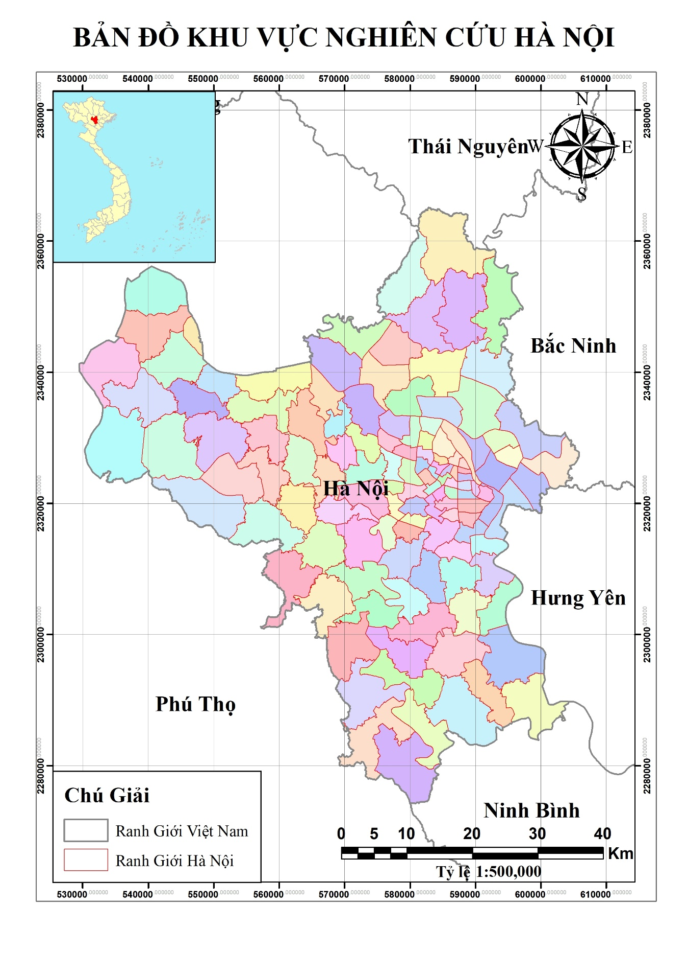
Hình 1.1 Bản đồ khu vực nghiên cứu Hà Nội

1.2 Tổng quan nghiên cứu trong và ngoài nước
Trên thế giới, hiện tượng đảo nhiệt đô thị đã được nghiên cứu từ những năm 1980, với nhiều công trình sử dụng dữ liệu viễn thám để phân tích nhiệt độ bề mặt đất. Các nghiên cứu này thường sử dụng dữ liệu Landsat để tính toán LST và kết hợp với các chỉ số như NDVI, NDBI nhằm đánh giá mối quan hệ giữa sử dụng đất và nhiệt độ.
Tại Việt Nam, các nghiên cứu về đảo nhiệt đô thị chủ yếu tập trung vào các thành phố lớn như Hà Nội và TP. Hồ Chí Minh. Các nghiên cứu này đã chỉ ra rằng sự gia tăng diện tích xây dựng và suy giảm thảm thực vật là nguyên nhân chính dẫn đến sự gia tăng nhiệt độ bề mặt.
Tuy nhiên, việc nghiên cứu theo chuỗi thời gian dài và so sánh giữa các thời điểm khác nhau vẫn còn hạn chế. Do đó, đề tài này góp phần bổ sung thêm bằng chứng khoa học về sự biến động của hiện tượng đảo nhiệt theo thời gian.

CHƯƠNG 2. DỮ LIỆU VÀ PHƯƠNG PHÁP NGHIÊN CỨU

2.1 Dữ liệu sử dụng

2.1.1 Ảnh Landsat 8 năm 2019
Ảnh Landsat 8 được sử dụng để phân tích hiện trạng năm 2019. Dữ liệu này cung cấp các kênh phổ cần thiết để tính toán NDVI, NDBI và LST.

2.1.2 Ảnh Landsat 9 năm 2025
Ảnh Landsat 9 được sử dụng để phân tích hiện trạng năm 2025, đảm bảo tính liên tục và so sánh theo thời gian.

2.1.3 Dữ liệu Dynamic World
Dữ liệu Dynamic World được sử dụng để phân loại lớp phủ bề mặt, hỗ trợ xác định khu vực đô thị và khu vực có thảm thực vật.

2.1.4 Dữ liệu ranh giới hành chính Hà Nội
Dữ liệu này được sử dụng để cắt ảnh và giới hạn phạm vi nghiên cứu.
Dữ liệu | Nguồn
Landsat 8 (2019) | USGS / GEE
Landsat 9 (2025) | USGS / GEE
Dynamic World | Google
Ranh giới Hà Nội | GAUL

2.2 Quy trình nghiên cứu
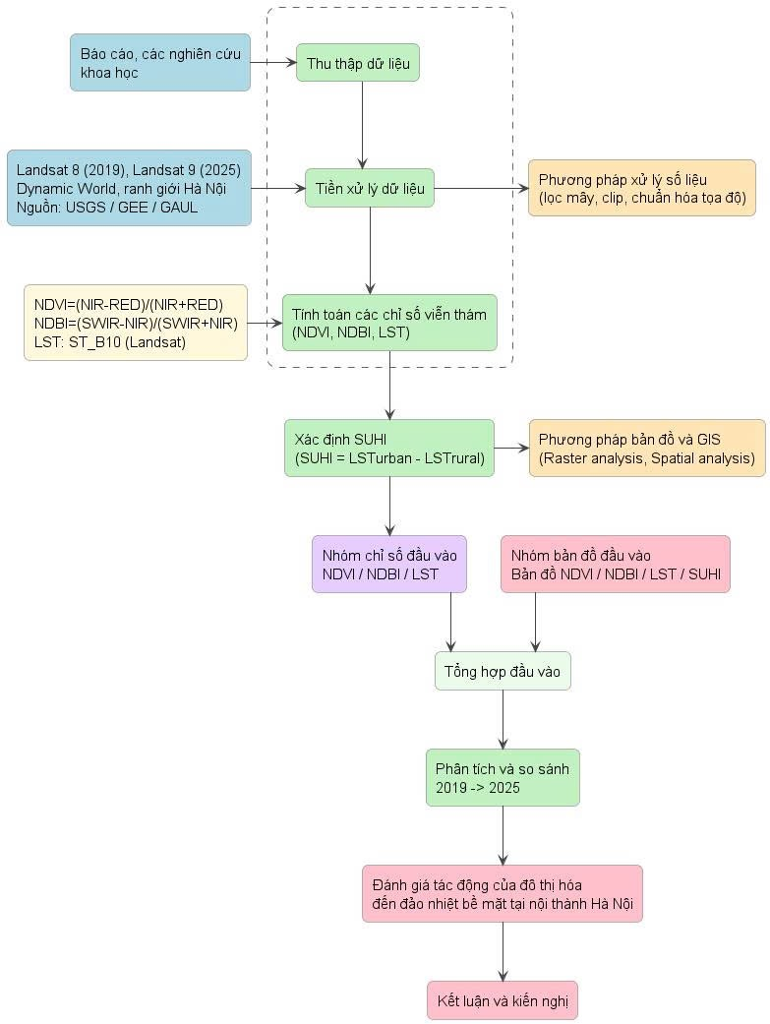
Hình 2.1 Khung định hướng nghiên cứu
Quy trình nghiên cứu được thực hiện theo các bước chính sau:
Bước 1. Thu thập dữ liệu
Thu thập các nguồn dữ liệu phục vụ nghiên cứu, bao gồm ảnh viễn thám Landsat 8 năm 2019 và Landsat 9 năm 2025 từ USGS và Google Earth Engine, dữ liệu lớp phủ bề mặt từ Dynamic World, cùng với dữ liệu ranh giới hành chính Hà Nội từ GAUL. Ngoài ra, các tài liệu và nghiên cứu khoa học liên quan cũng được tham khảo nhằm xây dựng cơ sở lý thuyết cho đề tài.
Bước 2. Tiền xử lý dữ liệu
Dữ liệu sau khi thu thập được tiến hành xử lý nhằm đảm bảo độ chính xác và tính đồng nhất, bao gồm các bước: lọc mây và loại bỏ nhiễu trong ảnh Landsat, cắt ảnh theo phạm vi ranh giới khu vực nghiên cứu (Hà Nội), và chuẩn hóa hệ tọa độ về VN-2000 UTM Zone 48N.
Bước 3. Tính toán các chỉ số viễn thám
Từ dữ liệu ảnh vệ tinh, tiến hành tính toán các chỉ số viễn thám quan trọng gồm: chỉ số NDVI để phản ánh thảm thực vật, chỉ số NDBI để xác định khu vực xây dựng, và nhiệt độ bề mặt đất (LST) được trích xuất từ dữ liệu nhiệt của ảnh Landsat. Các chỉ số này đóng vai trò là dữ liệu đầu vào quan trọng cho các bước phân tích tiếp theo.
Bước 4. Xác định chỉ số đảo nhiệt bề mặt (SUHI)
Chỉ số SUHI được xác định dựa trên sự chênh lệch giữa nhiệt độ bề mặt khu vực đô thị và khu vực có thảm thực vật theo công thức:
SUHI = LST(urban) – LST(vegetation).
Bước này giúp lượng hóa mức độ đảo nhiệt đô thị tại khu vực nghiên cứu.
Bước 5. Phân tích không gian và tích hợp dữ liệu
Tiến hành phân tích không gian bằng GIS, bao gồm phân tích raster, phân tích mối quan hệ giữa các chỉ số NDVI, NDBI và LST, đồng thời tích hợp các lớp dữ liệu đầu vào (chỉ số và bản đồ). Sau đó thực hiện so sánh biến động giữa hai thời điểm năm 2019 và 2025 nhằm đánh giá xu hướng thay đổi theo thời gian.
Bước 6. Thành lập bản đồ chuyên đề
Xây dựng các bản đồ chuyên đề phục vụ phân tích và trình bày kết quả, bao gồm bản đồ NDVI, bản đồ NDBI, bản đồ LST và bản đồ SUHI.
Bước 7. Đánh giá tác động và rút ra kết luận
Tổng hợp các kết quả phân tích để đánh giá tác động của quá trình đô thị hóa đến hiện tượng đảo nhiệt bề mặt tại Hà Nội, từ đó đưa ra các kết luận và kiến nghị phù hợp.

2.3 Tiền xử lý dữ liệu

2.3.1 Lọc mây ảnh Landsat
Các vùng bị mây che phủ được loại bỏ nhằm đảm bảo độ chính xác của dữ liệu.

2.3.2 Cắt theo ranh giới khu vực nghiên cứu
Ảnh được cắt theo ranh giới hành chính Hà Nội để tập trung vào khu vực nghiên cứu.

2.3.3 Chuẩn hóa hệ tọa độ VN-2000 UTM Zone 48N
Tất cả dữ liệu được chuyển về cùng hệ tọa độ để đảm bảo tính đồng nhất trong phân tích.

2.4 Tính toán các chỉ số viễn thám

2.4.1 Chỉ số NDVI (Normalized Difference Vegetation Index)
NDVI phản ánh mật độ và sức khỏe của thảm thực vật. Giá trị NDVI cao cho thấy khu vực có nhiều cây xanh, giúp giảm nhiệt độ thông qua quá trình thoát hơi nước.
NDVI được tính theo công thức:
NDVI = (NIR − RED) / (NIR + RED)
Chỉ số này phản ánh mật độ thảm thực vật.

2.4.2 Chỉ số NDBI (Normalized Difference Built-up Index)
NDBI được sử dụng để xác định khu vực xây dựng. Các bề mặt như bê tông và nhựa đường có xu hướng hấp thụ và giữ nhiệt, dẫn đến nhiệt độ bề mặt cao.
NDBI được tính theo công thức:
NDBI = (SWIR − NIR) / (SWIR + NIR)
Chỉ số này dùng để xác định khu vực xây dựng.
LST được tính toán từ dữ liệu bức xạ nhiệt của ảnh Landsat. Đây là chỉ số quan trọng để đánh giá mức độ nóng lên của bề mặt.
Nhiệt độ bề mặt đất được trích xuất từ band nhiệt ST_B10 của Landsat.
2.4.4 Giới hạn giá trị (Clipping)
Trong quá trình xử lý dữ liệu, một số giá trị bất thường (outliers) có thể xuất hiện do nhiễu ảnh, mây hoặc sai số trong quá trình tính toán.
Để đảm bảo tính hợp lý và độ tin cậy của dữ liệu, phương pháp giới hạn giá trị (clipping) được áp dụng nhằm đưa các giá trị về khoảng phù hợp.
Cụ thể:
- Nhiệt độ bề mặt (LST) được giới hạn trong khoảng 20–45°C
- Chỉ số NDVI được giới hạn trong khoảng -0.2 đến 1
- Chỉ số NDBI được giới hạn trong khoảng -0.5 đến 0.5
- Chỉ số SUHI được giới hạn trong khoảng -2 – 6
Việc này giúp loại bỏ các giá trị bất thường nhưng vẫn giữ nguyên cấu trúc dữ liệu không gian, từ đó nâng cao độ chính xác trong phân tích và phân lớp dữ liệu.

2.5 Phương pháp xác định đảo nhiệt bề mặt

2.5.1 Xác định khu vực xây dựng và khu vực thực vật
Khu vực đô thị được xác định dựa trên giá trị NDBI cao, trong khi khu vực thực vật được xác định dựa trên NDVI cao.

2.5.2 Tính toán chỉ số SUHI
SUHI được tính bằng sự chênh lệch giữa nhiệt độ bề mặt khu vực đô thị và khu vực có thảm thực vật.
SUHI = LSTurban − LSTvegetation

2.6 Phương pháp phân tích không gian GIS

2.6.1 Phân tích raster
Xử lý và phân tích dữ liệu dạng raster để tính toán các chỉ số.

2.6.2 Phân tích không gian
Xác định phân bố không gian của nhiệt độ và các chỉ số.

2.6.3 So sánh biến động theo thời gian
So sánh sự thay đổi giữa năm 2019 và 2025.

2.7. Phương pháp thành lập bản đồ chuyên đề
Các bản đồ chuyên đề bao gồm:
- Bản đồ NDVI
- Bản đồ NDBI
- Bản đồ LST
- Bản đồ SUHI

CHƯƠNG 3: KẾT QUẢ NGHIÊN CỨU VÀ THẢO LUẬN

3.1 Đánh giá hiện trạng thảm thực vật qua chỉ số NDVI giai đoạn 2019 – 2025
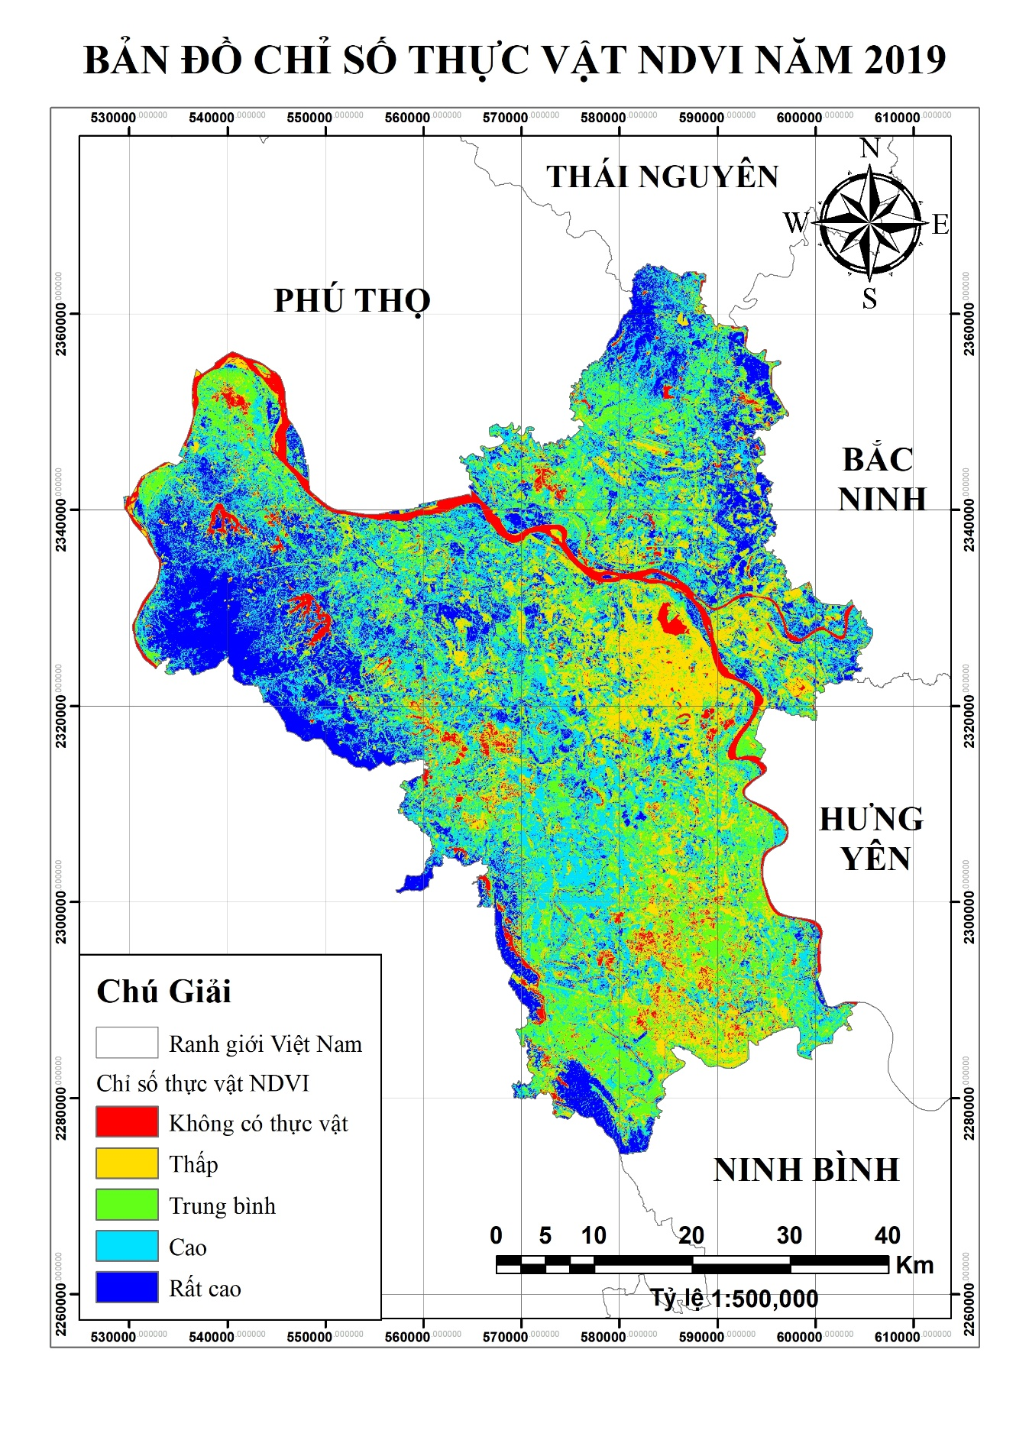
Hình 3.1 Bản đồ chỉ số thực vật NDVI năm 2019
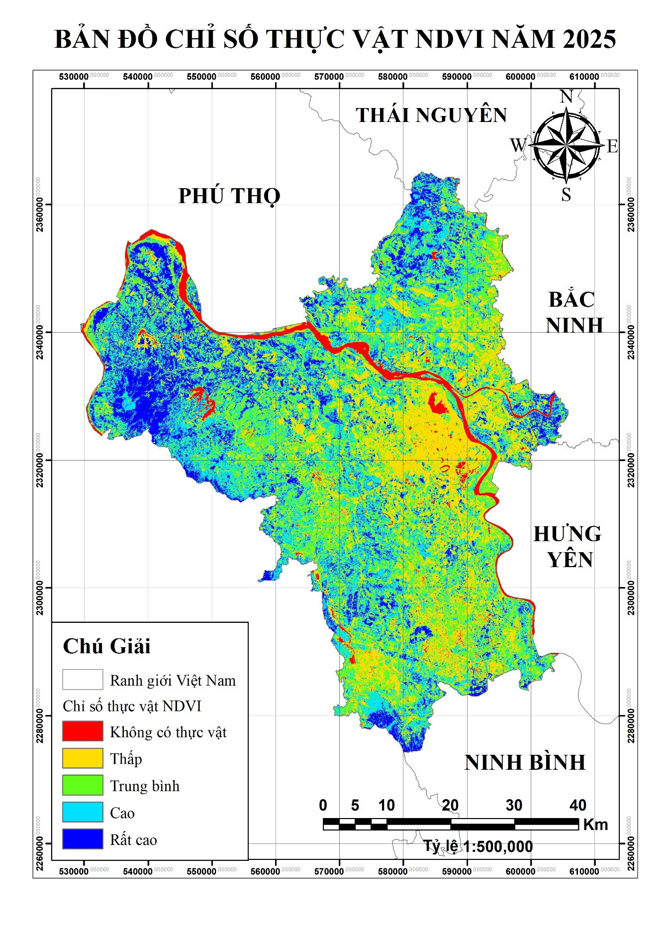
Hình 3.2 Bản đồ chỉ số thực vật NDVI năm 2025
Kết quả tính toán chỉ số NDVI cho thấy sự phân bố thảm thực vật tại khu vực Hà Nội có sự khác biệt rõ rệt giữa hai thời điểm năm 2019 và năm 2025.
Trong năm 2019, các khu vực có giá trị NDVI cao (≥ 0.4) tập trung chủ yếu tại các khu vực ngoại thành như Ba Vì, Sóc Sơn, Quốc Oai và các vùng ven sông. Đây là những khu vực có mật độ thảm thực vật lớn, bao gồm rừng, đất nông nghiệp và cây xanh tự nhiên, đóng vai trò quan trọng trong việc điều hòa nhiệt độ môi trường.
Ngược lại, các quận nội thành như Hoàn Kiếm, Ba Đình, Đống Đa có giá trị NDVI thấp, phản ánh mật độ xây dựng cao và thiếu không gian xanh.
Đến năm 2025, bản đồ NDVI cho thấy xu hướng suy giảm diện tích có giá trị NDVI cao, đặc biệt tại các khu vực ven đô. Các vùng NDVI trung bình (0.2 – 0.4) gia tăng, trong khi vùng NDVI cao bị thu hẹp, cho thấy sự chuyển đổi từ đất có thảm thực vật sang đất xây dựng.
Sự suy giảm NDVI làm giảm khả năng làm mát tự nhiên thông qua quá trình thoát hơi nước, từ đó góp phần làm gia tăng nhiệt độ bề mặt đất.

3.2 Đánh giá hiện trạng khu vực xây dựng qua chỉ số NDBI giai đoạn 2019 - 2025
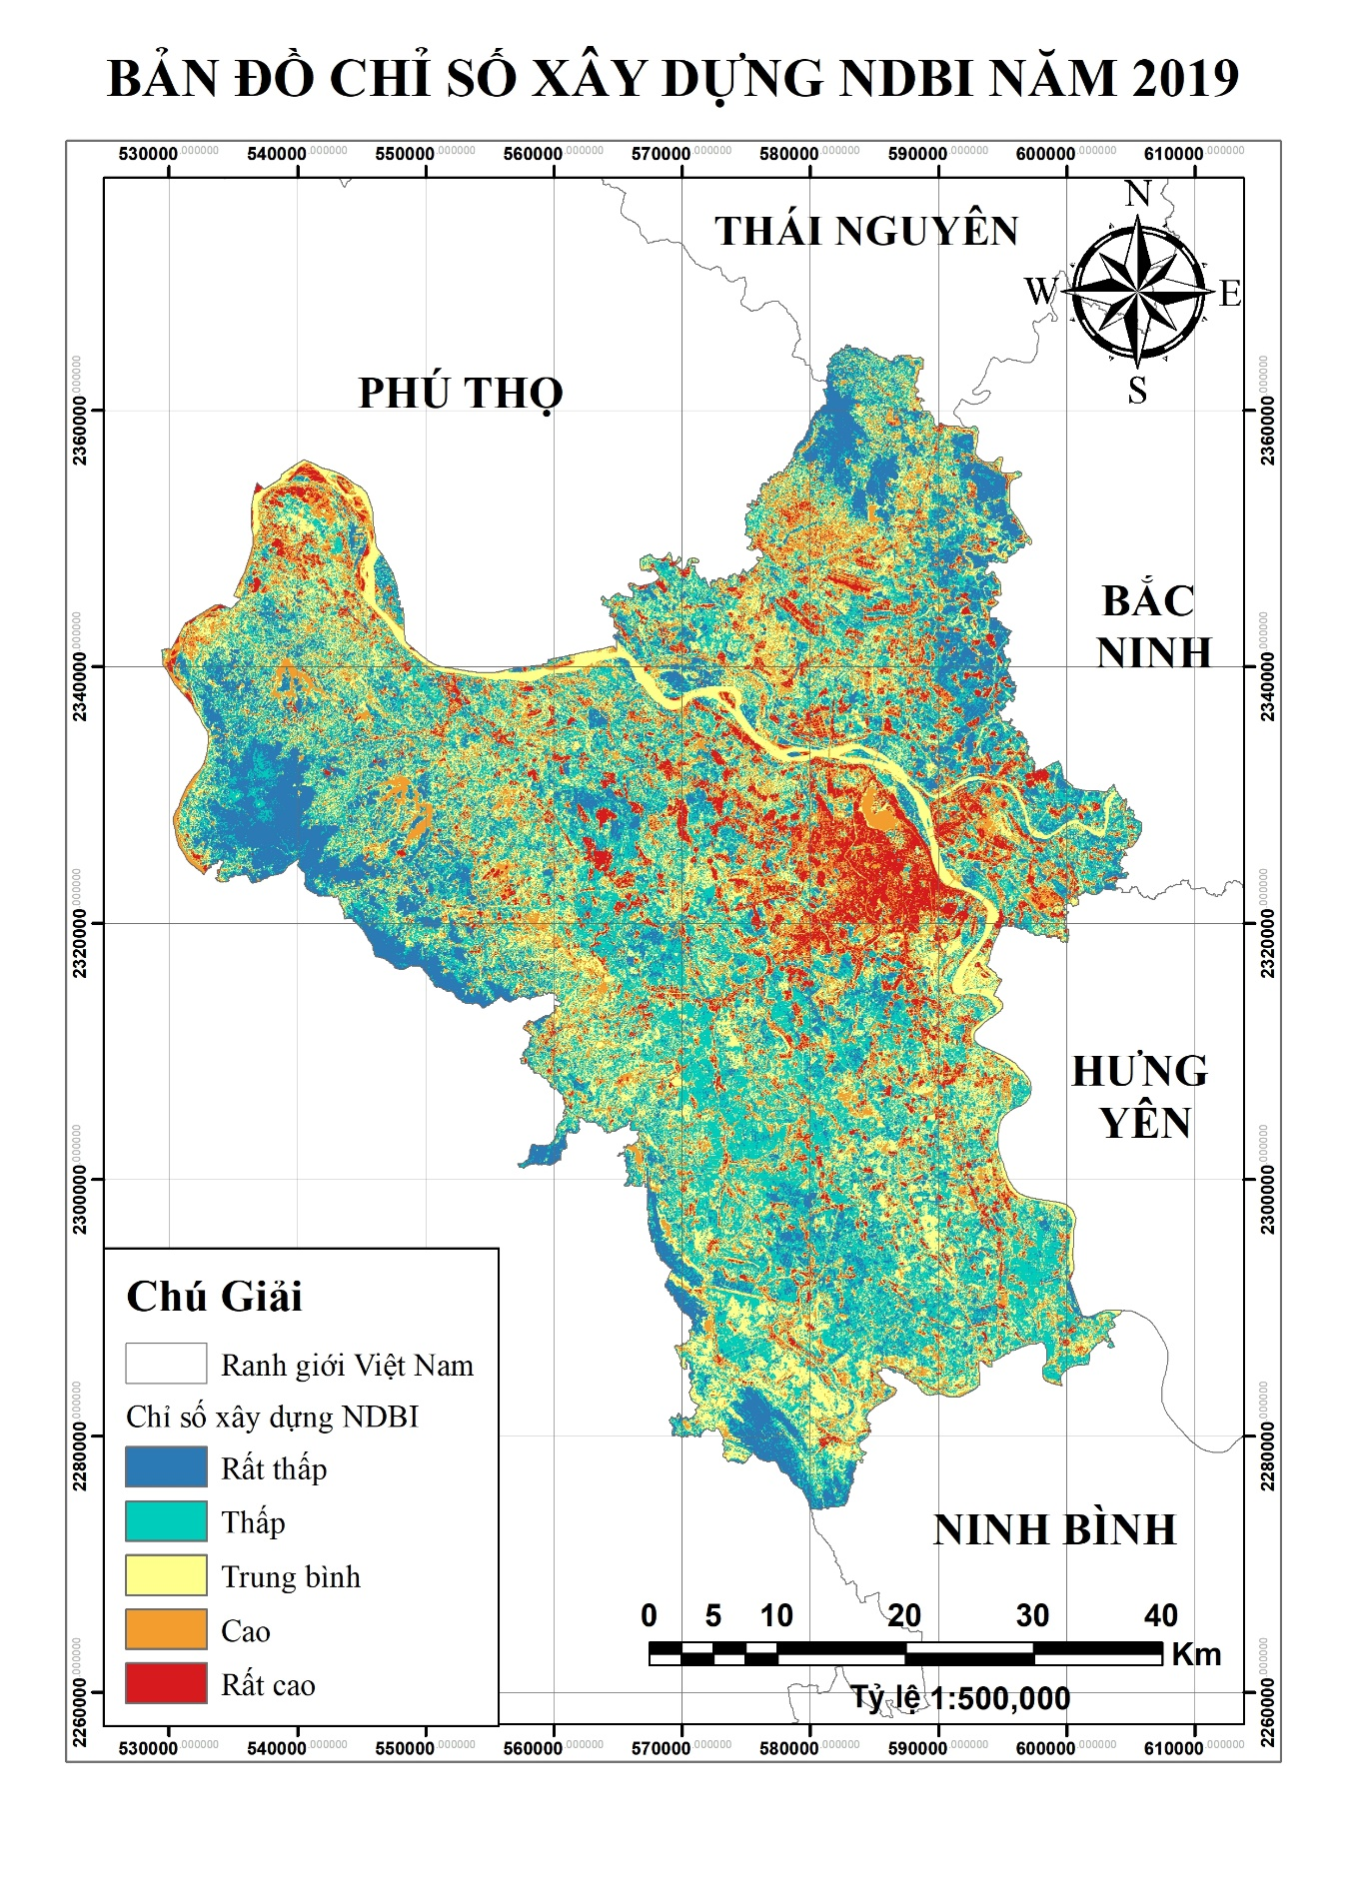
Hình 3.3 Bản đồ chỉ số xây dựng NDBI năm 2019
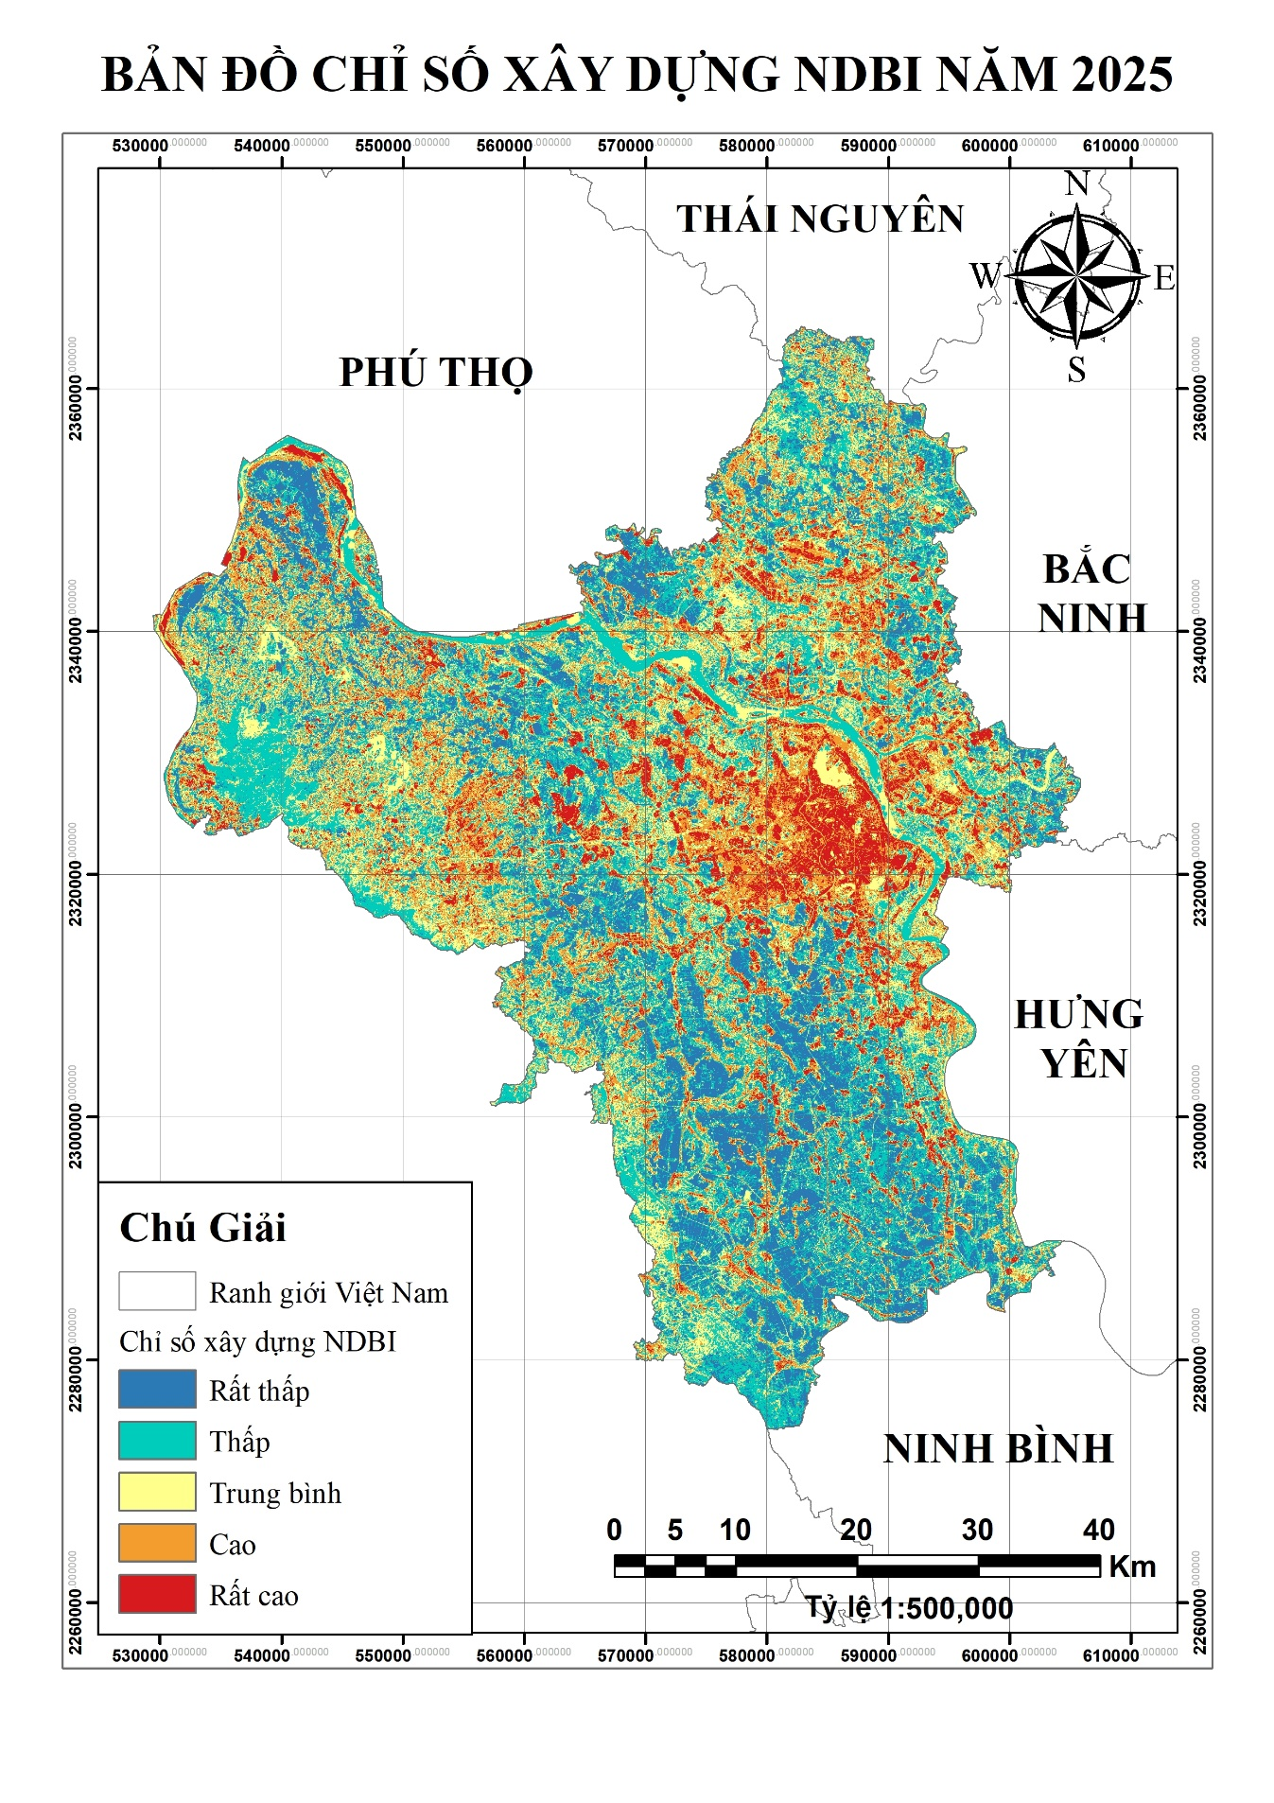
Hình 3.4 Bản đồ chỉ số xây dựng NDBI năm 2025
Chỉ số NDBI được sử dụng để xác định khu vực xây dựng. Kết quả phân tích cho thấy sự gia tăng rõ rệt của các khu vực có giá trị NDBI cao trong giai đoạn 2019–2025.
Năm 2019, các khu vực có NDBI cao chủ yếu tập trung tại trung tâm thành phố và một số khu đô thị lớn. Đến năm 2025, các khu vực này mở rộng đáng kể ra vùng ven đô, đặc biệt là các khu đô thị mới và khu công nghiệp.
Sự gia tăng NDBI phản ánh quá trình đô thị hóa và bê tông hóa bề mặt đất. Các bề mặt này có khả năng hấp thụ nhiệt lớn và giữ nhiệt lâu hơn so với thảm thực vật, góp phần làm tăng nhiệt độ bề mặt.

3.3 Đánh giá hiện trạng nhiệt độ bề mặt đất qua chỉ số LST giai đoạn 2019 - 2025
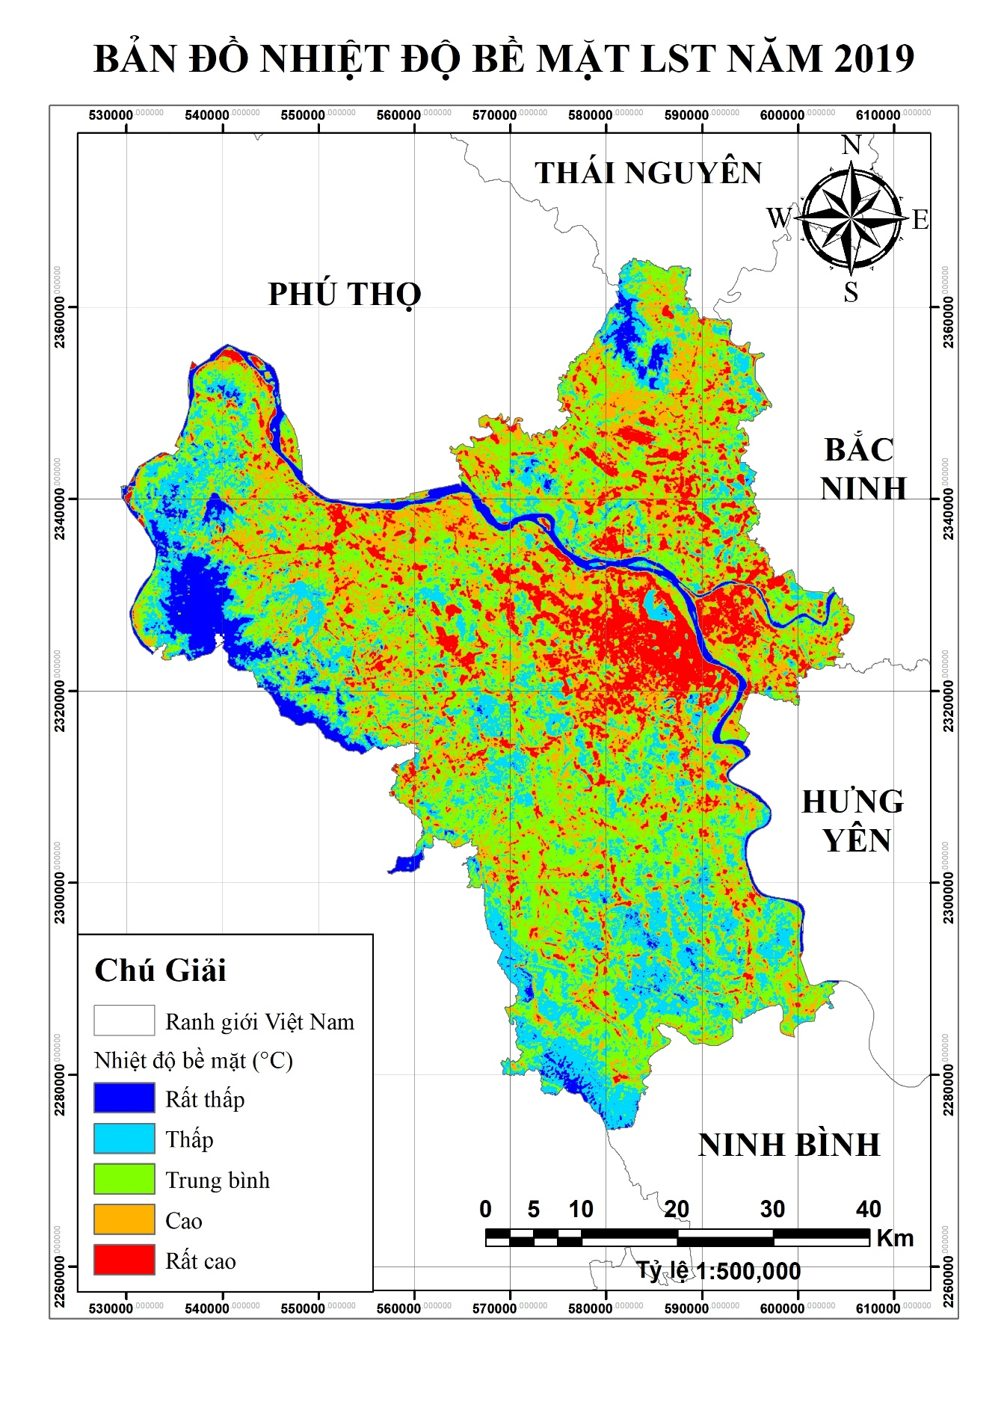
Hình 3.5 Bản đồ nhiệt độ bề mặt LST năm 2019
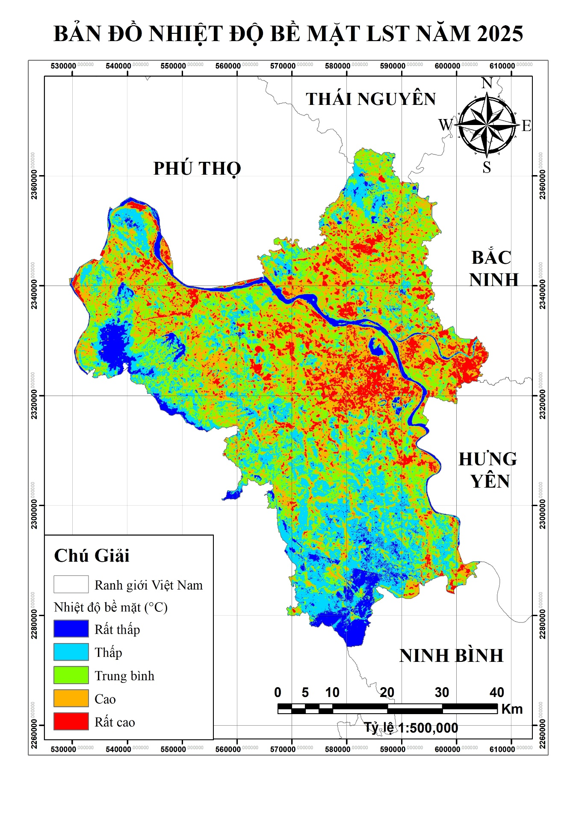
Hình 3.6 Bản đồ nhiệt độ bề mặt LST năm 2025
Kết quả tính toán nhiệt độ bề mặt đất (LST) cho thấy sự gia tăng rõ rệt trong giai đoạn nghiên cứu.
Năm 2019, nhiệt độ bề mặt dao động khoảng từ 20°C đến 40°C, với các khu vực có nhiệt độ cao tập trung tại khu vực nội thành. Các khu vực có nhiệt độ thấp thường trùng với vùng có NDVI cao.
Đến năm 2025, nhiệt độ bề mặt tăng lên đáng kể, nhiều khu vực vượt 40°C. Các vùng nhiệt độ cao không chỉ tập trung ở trung tâm mà còn lan rộng ra vùng ven đô.
Điều này cho thấy sự gia tăng nhiệt độ không chỉ do yếu tố tự nhiên mà còn chịu ảnh hưởng mạnh từ quá trình đô thị hóa.

3.4 Đánh giá hiện trạng đảo nhiệt bề mặt đô thị qua chỉ số SUHI giai đoạn 2019 - 2025
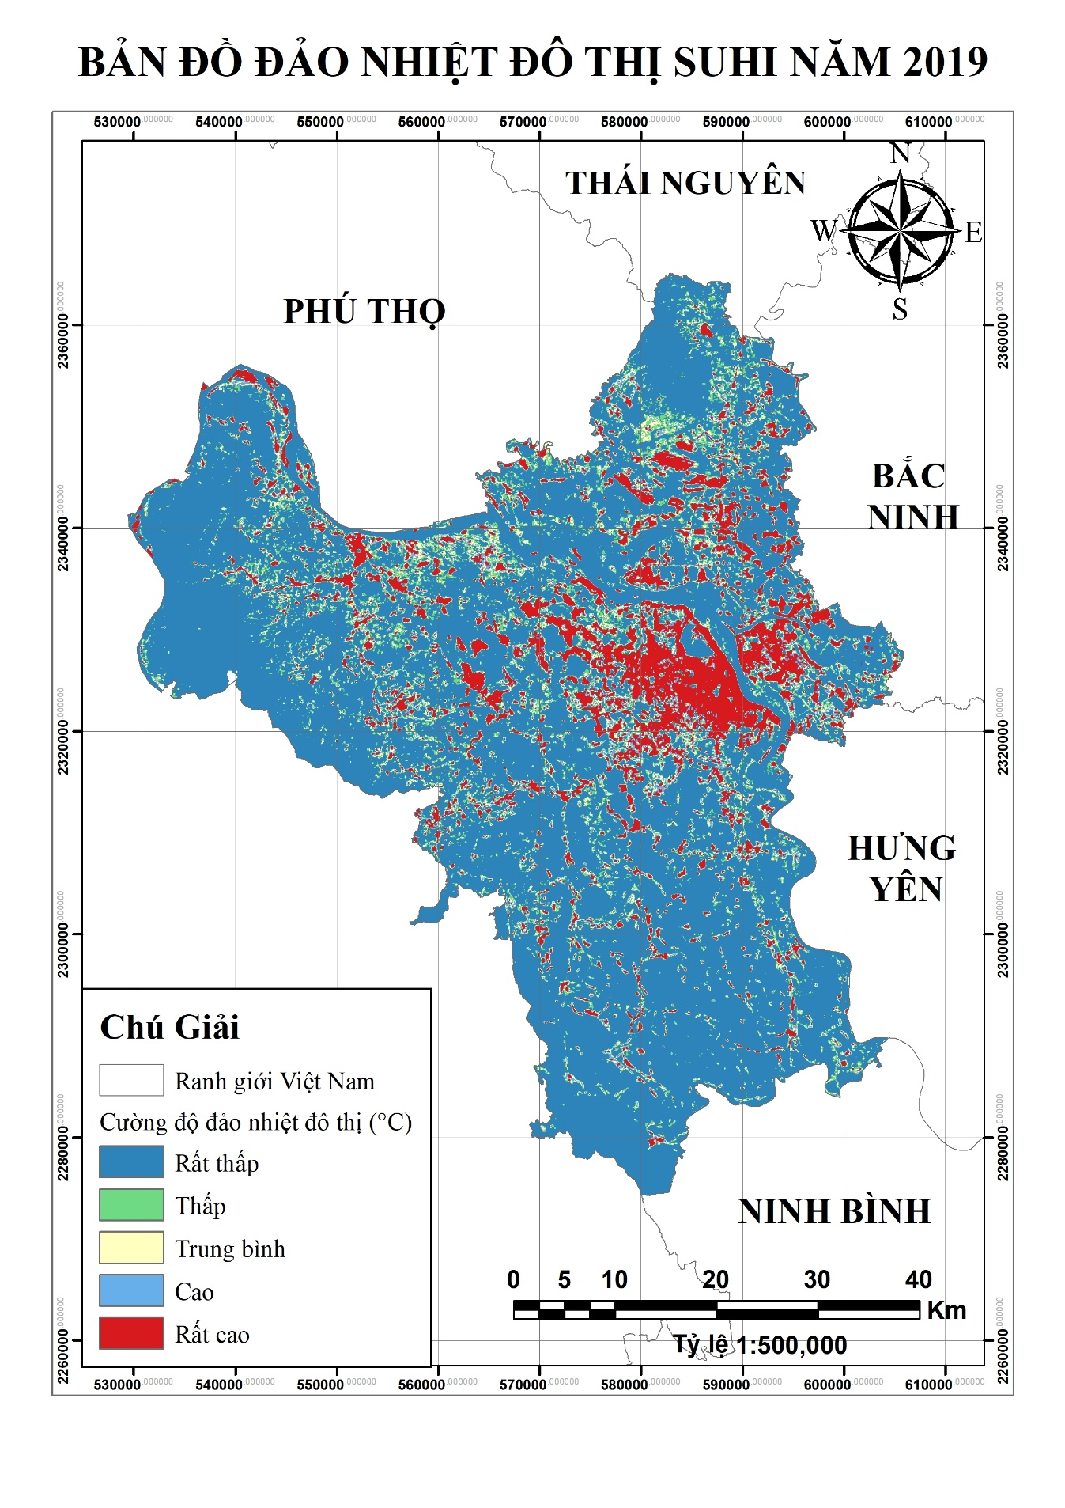
Hình 3.7 Bản đồ đảo nhiệt đo thị SUHI năm 2019
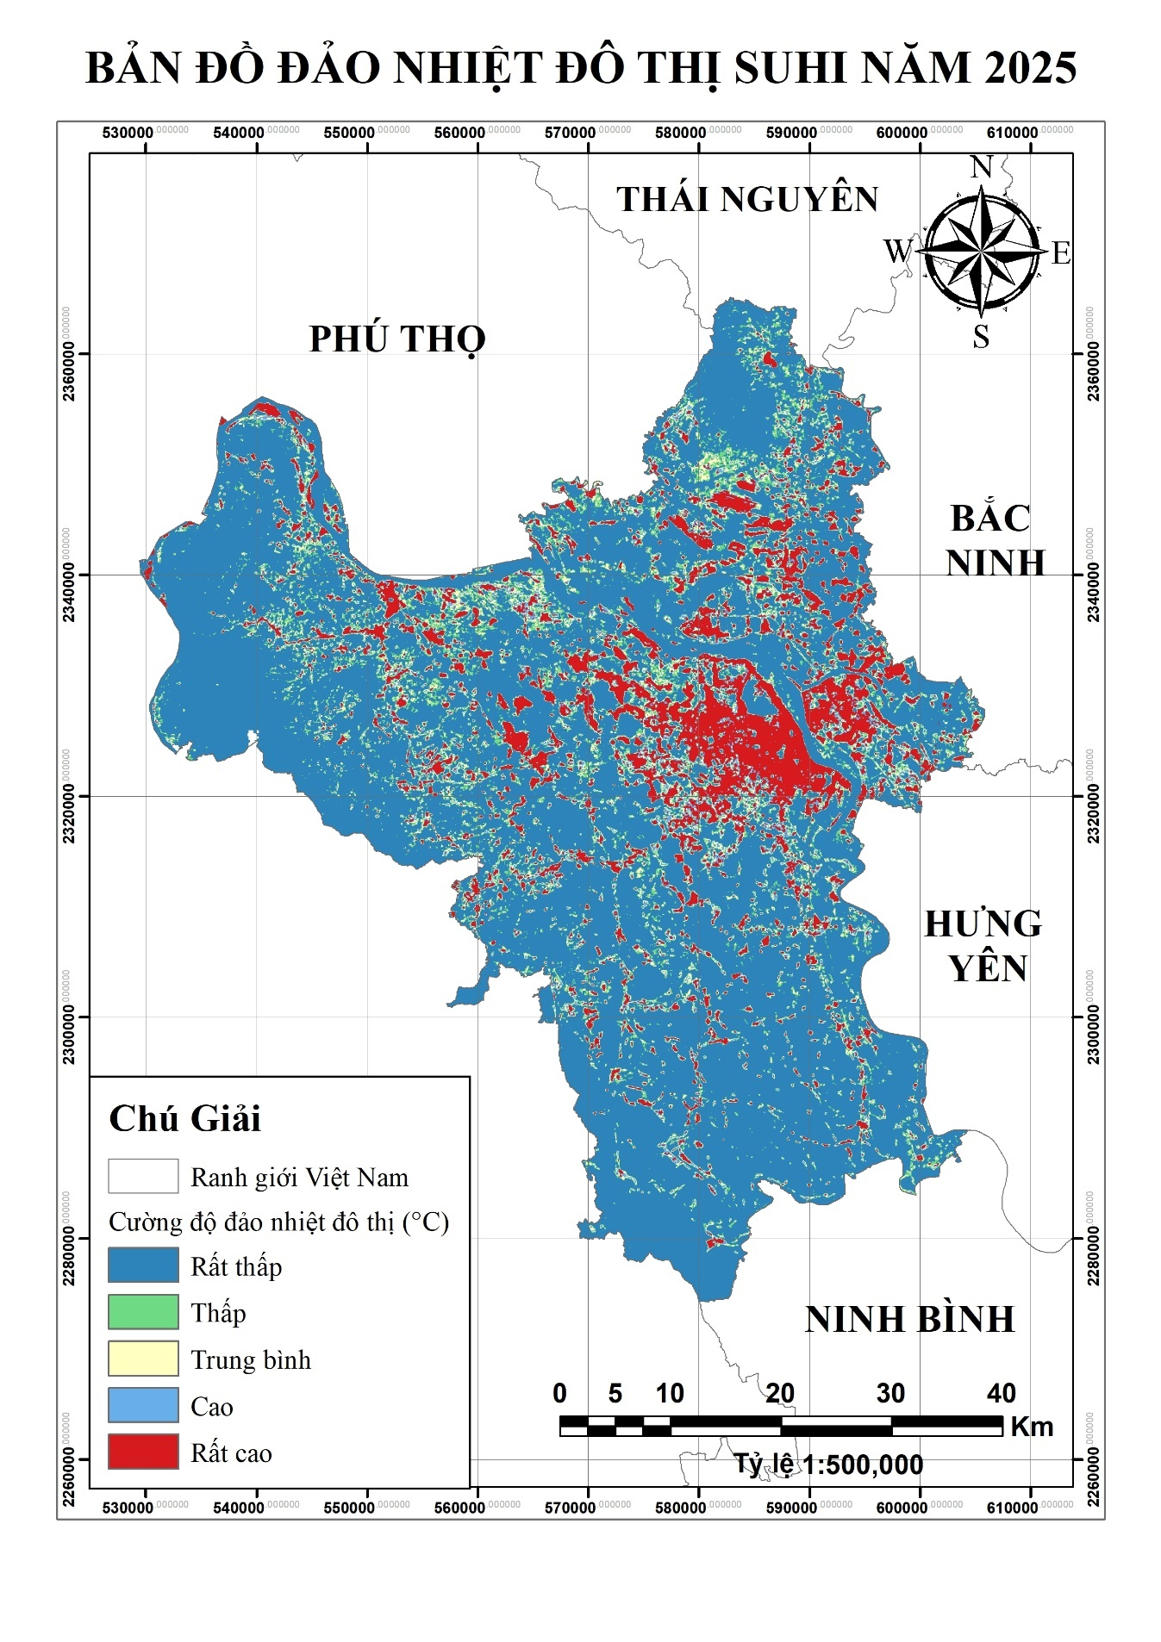
Hình 3.8 Bản đồ đảo nhiệt đô thị SUHI năm 2025
Chỉ số SUHI phản ánh sự chênh lệch nhiệt độ giữa khu vực đô thị và khu vực có thảm thực vật.
Kết quả cho thấy hiện tượng đảo nhiệt bề mặt đô thị tại Hà Nội tồn tại rõ rệt trong cả hai thời điểm. Năm 2019, mức độ SUHI đã thể hiện sự khác biệt giữa nội thành và ngoại thành nhưng chưa quá lớn.
Đến năm 2025, giá trị SUHI tăng rõ rệt cả về cường độ và phạm vi phân bố, đặc biệt tại các khu vực phát triển đô thị nhanh.
Các khu vực có SUHI cao thường trùng với vùng NDBI cao và NDVI thấp, cho thấy mối liên hệ chặt chẽ giữa đô thị hóa và hiện tượng đảo nhiệt.

3.5 Đánh giá sự phân bố thảm thực vật và khu vực xây dựng giai đoạn 2019 - 2025
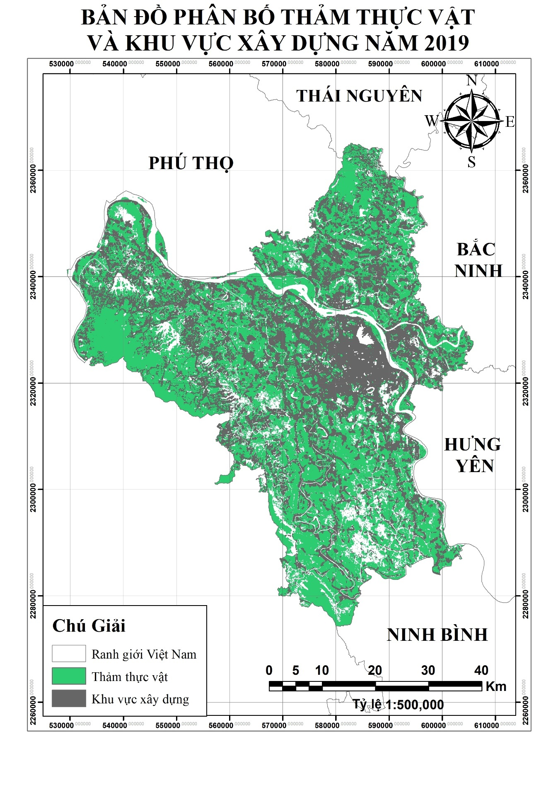
Hình 3.9 Bản đồ sự phân bố thảm thực vật và khu vực xây dựng năm 2019
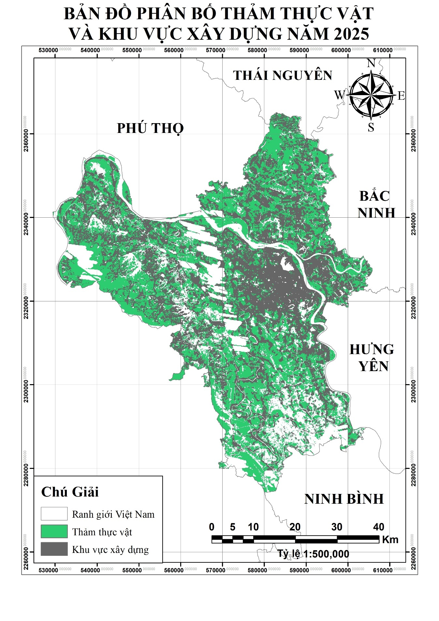
Hình 3.10 Bản đồ sự phân bố thảm thực vật và khu vực xây dựng năm 2025
VEGMASK và BUILTMASK được xây dựng nhằm phân loại các khu vực có thảm thực vật và khu vực xây dựng dựa trên các ngưỡng giá trị của chỉ số NDVI và NDBI. Trong đó, VEGMASK đại diện cho các khu vực có mật độ thảm thực vật cao, còn BUILTMASK phản ánh các khu vực có mức độ xây dựng và đô thị hóa cao.
Kết quả cho thấy trong năm 2019, các khu vực VEGMASK phân bố chủ yếu tại vùng ngoại thành như Ba Vì, Sóc Sơn, Quốc Oai và các khu vực ven sông, nơi có mật độ cây xanh và đất nông nghiệp lớn. Ngược lại, BUILTMASK tập trung chủ yếu tại khu vực nội thành như Hoàn Kiếm, Ba Đình, Đống Đa và các khu đô thị lớn, phản ánh đặc trưng của khu vực có mật độ xây dựng cao.
Đến năm 2025, bản đồ VEGMASK cho thấy xu hướng thu hẹp diện tích thảm thực vật, đặc biệt tại các khu vực ven đô. Trong khi đó, BUILTMASK có xu hướng mở rộng mạnh mẽ ra các khu vực ngoại thành, đặc biệt là các khu đô thị mới và khu công nghiệp. Điều này cho thấy sự chuyển đổi rõ rệt từ đất có thảm thực vật sang đất xây dựng trong quá trình đô thị hóa.

3.6 Phân tích biến động đảo nhiệt bề mặt đô thị (SUHI) giai đoạn 2019 – 2025
Kết quả phân tích biến động cho thấy SUHI có xu hướng gia tăng rõ rệt cả về giá trị và diện tích trong giai đoạn nghiên cứu.
Các khu vực có mức SUHI tăng mạnh chủ yếu nằm ở vùng ven đô, nơi quá trình đô thị hóa diễn ra nhanh chóng. Điều này phản ánh sự mở rộng không gian đô thị và sự gia tăng mật độ xây dựng.
- Sự gia tăng SUHI có thể được giải thích bởi:
- Sự gia tăng diện tích bề mặt xây dựng
- Sự suy giảm diện tích thảm thực vật
- Sự thay đổi cấu trúc sử dụng đất

3.7 Phân tích mối quan hệ giữa thảm thực vật (NDVI) và nhiệt độ bề mặt (LST) giai đoạn 2019 – 2025
Kết quả phân tích cho thấy tồn tại mối quan hệ nghịch giữa NDVI và LST.
Các khu vực có NDVI cao thường có nhiệt độ bề mặt thấp hơn, trong khi các khu vực có NDVI thấp lại có nhiệt độ cao hơn. Điều này được giải thích bởi vai trò của thảm thực vật trong việc hấp thụ bức xạ mặt trời và làm mát môi trường thông qua quá trình thoát hơi nước.

3.8 Phân tích mối quan hệ giữa khu vực xây dựng (NDBI) và nhiệt độ bề mặt (LST) giai đoạn 2019 – 2025
Phân tích cho thấy tồn tại mối quan hệ thuận giữa NDBI và LST. Các khu vực có giá trị NDBI cao thường có nhiệt độ bề mặt cao hơn.
Nguyên nhân là do các vật liệu xây dựng như bê tông, nhựa đường có khả năng hấp thụ nhiệt lớn và tỏa nhiệt chậm, làm tăng nhiệt độ bề mặt khu vực đô thị.

3.9 Đánh giá tác động của đô thị hóa đến đảo nhiệt bề mặt tại Hà Nội giai đoạn 2019 – 2025
Tổng hợp các kết quả phân tích cho thấy đô thị hóa có tác động mạnh mẽ đến hiện tượng đảo nhiệt bề mặt tại Hà Nội.
Quá trình đô thị hóa đã làm:
- Giảm diện tích thảm thực vật (NDVI giảm)
- Tăng diện tích xây dựng (NDBI tăng)
- Làm tăng nhiệt độ bề mặt đất (LST tăng)
- Làm gia tăng mức độ đảo nhiệt đô thị (SUHI tăng)
Mối quan hệ này thể hiện rõ chuỗi tác động:
Đô thị hóa → Giảm NDVI + Tăng NDBI → Tăng LST → Tăng SUHI

3.10 Đánh giá tác động của sự phân bố thảm thực vật và khu vực xây dựng tại Hà Nội giai đoạn 2019 – 2025
Kết quả phân tích biến động cho thấy sự thay đổi đáng kể về cấu trúc sử dụng đất tại khu vực Hà Nội trong giai đoạn nghiên cứu.
Cụ thể, diện tích VEGMASK có xu hướng giảm, đặc biệt tại các khu vực ven đô – nơi chịu tác động mạnh của quá trình đô thị hóa. Ngược lại, diện tích BUILTMASK tăng lên rõ rệt, phản ánh sự mở rộng không gian đô thị và gia tăng mật độ xây dựng.
Xu hướng chuyển đổi từ VEGMASK sang BUILTMASK diễn ra rõ rệt, cho thấy sự thay đổi từ đất nông nghiệp hoặc đất có thảm thực vật sang đất xây dựng. Sự thay đổi này không chỉ làm suy giảm diện tích cây xanh mà còn làm thay đổi đặc tính bề mặt đất.
Việc suy giảm VEGMASK dẫn đến giảm khả năng làm mát tự nhiên thông qua quá trình thoát hơi nước, trong khi sự gia tăng BUILTMASK làm tăng khả năng hấp thụ và tích tụ nhiệt. Đây là nguyên nhân quan trọng góp phần làm gia tăng nhiệt độ bề mặt đất (LST) và làm gia tăng cường độ đảo nhiệt đô thị (SUHI) tại khu vực nghiên cứu.

CHƯƠNG 4. KẾT LUẬN VÀ KIẾN NGHỊ

4.1 Kết luận
Nghiên cứu đã sử dụng dữ liệu viễn thám Landsat 8 và Landsat 9 kết hợp với các phương pháp phân tích GIS để đánh giá tác động của quá trình đô thị hóa đến hiện tượng đảo nhiệt bề mặt (SUHI) tại khu vực Hà Nội trong giai đoạn 2019–2025.
Kết quả nghiên cứu cho thấy:
- Diện tích thảm thực vật có xu hướng giảm, thể hiện qua sự suy giảm giá trị NDVI, đặc biệt tại các khu vực ven đô.
- Diện tích khu vực xây dựng tăng lên rõ rệt, được phản ánh qua sự gia tăng chỉ số NDBI.
- Nhiệt độ bề mặt đất (LST) có xu hướng tăng, đặc biệt tại các khu vực có mật độ xây dựng cao.
- Hiện tượng đảo nhiệt bề mặt đô thị (SUHI) gia tăng cả về cường độ và phạm vi phân bố trong giai đoạn nghiên cứu.
Bên cạnh đó, nghiên cứu cũng chỉ ra mối quan hệ chặt chẽ giữa các yếu tố:
- NDVI và LST có mối quan hệ nghịch
- NDBI và LST có mối quan hệ thuận
Từ đó có thể khẳng định rằng quá trình đô thị hóa là nguyên nhân chính dẫn đến sự gia tăng nhiệt độ bề mặt và làm trầm trọng hơn hiện tượng đảo nhiệt đô thị tại Hà Nội.

4.2 Kiến nghị
Dựa trên các kết quả nghiên cứu, một số kiến nghị được đề xuất nhằm giảm thiểu tác động của hiện tượng đảo nhiệt đô thị như sau:
Tăng cường diện tích cây xanh:
Phát triển các công viên, hành lang xanh và trồng cây tại các khu vực đô thị nhằm cải thiện khả năng điều hòa nhiệt độ.
Quy hoạch đô thị hợp lý:
Hạn chế mở rộng diện tích bê tông hóa, ưu tiên phát triển đô thị theo hướng bền vững và thân thiện với môi trường.
Ứng dụng vật liệu xây dựng thân thiện môi trường:
Sử dụng các vật liệu có khả năng phản xạ nhiệt hoặc giảm hấp thụ nhiệt nhằm hạn chế tích tụ nhiệt trên bề mặt.
Tăng cường ứng dụng viễn thám và GIS trong quản lý đô thị:
Theo dõi thường xuyên biến động nhiệt độ bề mặt và sử dụng đất để hỗ trợ công tác quy hoạch và ra quyết định.

TÀI LIỆU THAM KHẢO
[1] T. R. Oke, “The energetic basis of the urban heat island,” Quarterly Journal of the Royal Meteorological Society, vol. 108, no. 455, pp. 1–24, 1982.
[2] J. A. Voogt and T. R. Oke, “Thermal remote sensing of urban climates,” Remote Sensing of Environment, vol. 86, no. 3, pp. 370–384, 2003.
[3] C. J. Tucker, “Red and photographic infrared linear combinations for monitoring vegetation,” Remote Sensing of Environment, vol. 8, no. 2, pp. 127–150, 1979.
[4] H. Xu, “A new index for delineating built-up land features in satellite imagery,” International Journal of Remote Sensing, vol. 29, no. 14, pp. 4269–4276, 2008.
[5] United States Geological Survey (USGS), Landsat 8 Data Users Handbook, Sioux Falls, SD, USA, 2023.
[6] United States Geological Survey (USGS), Landsat 9 Data Users Handbook, Sioux Falls, SD, USA, 2023.
[7] Google Earth Engine Team, Google Earth Engine Documentation, Google Inc., 2024. Available: https://developers.google.com/earth-engine.
[8] Paramasivam, “Urban Heat Island Identification Using Remote Sensing and GIS Techniques,” Journal of Environmental Studies, 2020.
[9] Nguyễn Văn Trung, “Nghiên cứu hiện tượng đảo nhiệt đô thị bằng dữ liệu viễn thám tại Việt Nam,” Tạp chí Khoa học Trái Đất, 2022.
[10] Li Z., Tang B., Wu H., Ren H., Yan G., Wan Z., Trigo I. F., Sobrino J. A., “Satellite-derived land surface temperature: Current status and perspectives,” Remote Sensing of Environment, vol. 131, pp. 14–37, 2013.

PHỤ LỤC
Phụ lục 1: Bảng tham số (Các công thức chỉ số, ngưỡng phân loại/Threshold để tách đất đô thị và mảng xanh).
Chỉ số | Công thức | Ý nghĩa | Ngưỡng phân loại
NDVI | (NIR - Red) / (NIR + Red) | Thảm thực vật | <0; 0–0.2; 0.2–0.4; 0.4–0.6; >0.6
NDBI | (SWIR - NIR) / (SWIR + NIR) | Khu xây dựng | < -0.2; -0.2–0; 0–0.2; >0.2
LST | Từ band nhiệt Landsat | Nhiệt độ bề mặt | 20–25; 25–30; 30–35; 35–40; >40
SUHI | LST đô thị - LST thực vật | Đảo nhiệt đô thị | <2; 2–3; 3–4; 4–5; >5
Phụ lục 2: Dữ liệu kiểm chứng Google Earth (Bảng tọa độ các điểm lấy mẫu và ảnh chụp màn hình đánh dấu điểm mẫu trên Google Earth).
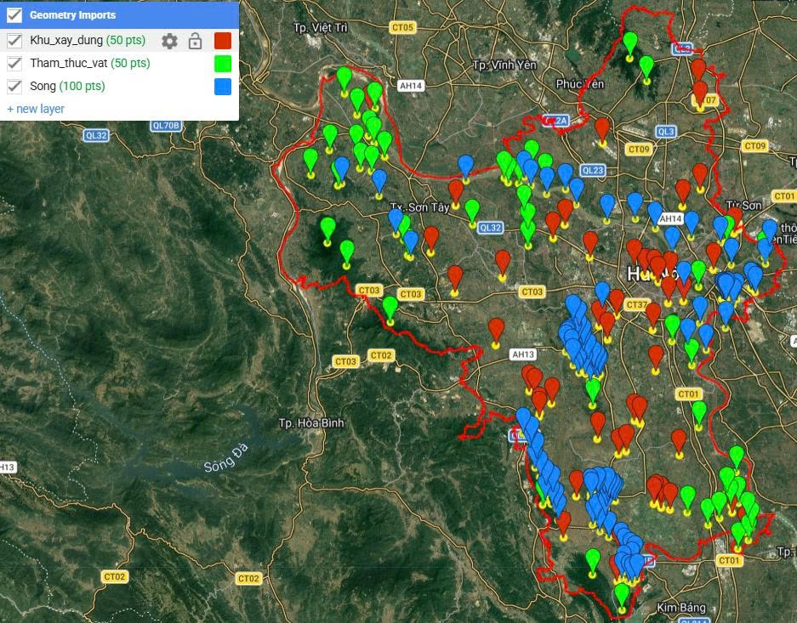
STT | Loai | Kieu_hinh_hoc | Kinh_do | Vi_do
1 | Dat_xay_dung | Point | 105.7577496 | 21.20166534
2 | Dat_xay_dung | Point | 105.5467262 | 21.11810049
3 | Dat_xay_dung | Point | 105.7777199 | 20.97056179
4 | Dat_xay_dung | Point | 105.8296351 | 20.95237039
5 | Dat_xay_dung | Point | 105.8949062 | 21.27942127
6 | Dat_xay_dung | Point | 105.8977105 | 21.24928182
7 | Dat_xay_dung | Point | 105.8978363 | 21.13998751
8 | Dat_xay_dung | Point | 105.8719387 | 21.11719502
9 | Dat_xay_dung | Point | 105.9462588 | 21.08142518
10 | Dat_xay_dung | Point | 105.8540479 | 21.0218729
11 | Dat_xay_dung | Point | 105.9161893 | 21.03276857
12 | Dat_xay_dung | Point | 105.703387 | 21.09234031
13 | Dat_xay_dung | Point | 105.6858811 | 21.07457805
14 | Dat_xay_dung | Point | 105.4237444 | 21.24449495
15 | Dat_xay_dung | Point | 105.6139839 | 21.02261741
16 | Dat_xay_dung | Point | 105.7519347 | 20.95646712
17 | Dat_xay_dung | Point | 105.7643204 | 20.93915989
18 | Dat_xay_dung | Point | 105.7815471 | 20.65439951
19 | Dat_xay_dung | Point | 105.7780532 | 20.61417064
20 | Dat_xay_dung | Point | 105.7013053 | 20.67287072
21 | Dat_xay_dung | Point | 105.7196659 | 20.72797122
22 | Dat_xay_dung | Point | 105.841308 | 20.71298841
23 | Dat_xay_dung | Point | 105.8407267 | 20.71967747
24 | Dat_xay_dung | Point | 105.8340282 | 20.7222956
25 | Dat_xay_dung | Point | 105.8544377 | 20.71053364
26 | Dat_xay_dung | Point | 105.6517288 | 20.86962395
27 | Dat_xay_dung | Point | 105.6599457 | 20.86561315
28 | Dat_xay_dung | Point | 105.6836878 | 20.85273115
29 | Dat_xay_dung | Point | 105.6667352 | 20.84007291
30 | Dat_xay_dung | Point | 105.666383 | 20.83500803
31 | Dat_xay_dung | Point | 105.8031106 | 20.83021612
32 | Dat_xay_dung | Point | 105.8111847 | 20.82670167
33 | Dat_xay_dung | Point | 105.8672671 | 20.78341011
34 | Dat_xay_dung | Point | 105.9437058 | 20.70659178
35 | Dat_xay_dung | Point | 105.9622124 | 20.68056936
36 | Dat_xay_dung | Point | 105.5451905 | 21.00224805
37 | Dat_xay_dung | Point | 105.7497061 | 20.805767
38 | Dat_xay_dung | Point | 105.7802222 | 20.78462392
39 | Dat_xay_dung | Point | 105.7914599 | 20.78940663
40 | Dat_xay_dung | Point | 105.5107687 | 21.05530429
41 | Dat_xay_dung | Point | 105.6040877 | 20.93137062
42 | Dat_xay_dung | Point | 105.830771 | 20.71873992
43 | Dat_xay_dung | Point | 105.8339899 | 20.89627365
44 | Dat_xay_dung | Point | 105.7389914 | 21.04882046
45 | Dat_xay_dung | Point | 105.8172404 | 21.02558319
46 | Dat_xay_dung | Point | 105.8308875 | 21.02470191
47 | Dat_xay_dung | Point | 105.8372017 | 21.01540552
48 | Dat_xay_dung | Point | 105.8517043 | 20.98774671
49 | Dat_xay_dung | Point | 105.8735511 | 20.98971752
50 | Dat_xay_dung | Point | 105.8022987 | 21.03869678
51 | Thuc_vat | Point | 105.3625713 | 21.06848149
52 | Thuc_vat | Point | 105.389972 | 21.03720336
53 | Thuc_vat | Point | 105.4524567 | 20.96156047
54 | Thuc_vat | Point | 105.8946024 | 21.00952637
55 | Thuc_vat | Point | 105.820777 | 21.28433658
56 | Thuc_vat | Point | 105.7967466 | 21.31566985
57 | Thuc_vat | Point | 105.9350998 | 21.07006496
58 | Thuc_vat | Point | 105.9903747 | 21.04931964
59 | Thuc_vat | Point | 105.7428994 | 20.850917
60 | Thuc_vat | Point | 105.7431428 | 20.62293591
61 | Thuc_vat | Point | 105.7850282 | 20.57601565
62 | Thuc_vat | Point | 105.6779934 | 20.73298228
63 | Thuc_vat | Point | 105.6715094 | 20.71705094
64 | Thuc_vat | Point | 105.8788704 | 20.70678412
65 | Thuc_vat | Point | 105.9086107 | 20.69017941
66 | Thuc_vat | Point | 105.9253048 | 20.69909189
67 | Thuc_vat | Point | 105.9519418 | 20.65828527
68 | Thuc_vat | Point | 105.9666011 | 20.66967835
69 | Thuc_vat | Point | 105.9711656 | 20.68667159
70 | Thuc_vat | Point | 105.9655484 | 20.69952151
71 | Thuc_vat | Point | 105.9524025 | 20.71957216
72 | Thuc_vat | Point | 105.9415437 | 20.71591903
73 | Thuc_vat | Point | 105.9350317 | 20.73248594
74 | Thuc_vat | Point | 105.9488636 | 20.76079872
75 | Thuc_vat | Point | 105.8952369 | 20.82143278
76 | Thuc_vat | Point | 105.8850157 | 20.90476184
77 | Thuc_vat | Point | 105.8573433 | 20.93665341
78 | Thuc_vat | Point | 105.3780754 | 21.14517167
79 | Thuc_vat | Point | 105.3388698 | 21.16007738
80 | Thuc_vat | Point | 105.3654157 | 21.19250654
81 | Thuc_vat | Point | 105.3867167 | 21.26867518
82 | Thuc_vat | Point | 105.4051143 | 21.24040949
83 | Thuc_vat | Point | 105.4309375 | 21.24889314
84 | Thuc_vat | Point | 105.4219802 | 21.21173758
85 | Thuc_vat | Point | 105.4039391 | 21.19270874
86 | Thuc_vat | Point | 105.4091019 | 21.1680443
87 | Thuc_vat | Point | 105.4256087 | 21.16455859
88 | Thuc_vat | Point | 105.4292759 | 21.20219406
89 | Thuc_vat | Point | 105.4446845 | 21.18354169
90 | Thuc_vat | Point | 105.4782996 | 21.05221541
91 | Thuc_vat | Point | 105.4721198 | 21.07191915
92 | Thuc_vat | Point | 105.5708362 | 21.09260338
93 | Thuc_vat | Point | 105.6501667 | 21.06455044
94 | Thuc_vat | Point | 105.6504663 | 21.08690979
95 | Thuc_vat | Point | 105.6438547 | 21.11121962
96 | Thuc_vat | Point | 105.6370198 | 21.14795269
97 | Thuc_vat | Point | 105.6219654 | 21.14936598
98 | Thuc_vat | Point | 105.6158715 | 21.15617002
99 | Thuc_vat | Point | 105.6743969 | 21.15322832
100 | Thuc_vat | Point | 105.6554961 | 21.17114988
101 | Song | Point | 105.644592 | 21.15640446
102 | Song | Point | 105.5613501 | 21.15142464
103 | Song | Point | 105.6544722 | 21.14514487
104 | Song | Point | 105.6771315 | 21.13393721
105 | Song | Point | 105.7040824 | 21.13994142
106 | Song | Point | 105.7195757 | 21.11998068
107 | Song | Point | 105.7637445 | 21.09820952
108 | Song | Point | 105.8039682 | 21.10057053
109 | Song | Point | 105.8333496 | 21.08815409
110 | Song | Point | 105.8848289 | 21.07572637
111 | Song | Point | 105.9265924 | 21.06867946
112 | Song | Point | 105.942109 | 21.03947737
113 | Song | Point | 105.9912644 | 21.04027845
114 | Song | Point | 105.9968371 | 21.06377511
115 | Song | Point | 105.9747703 | 21.00536395
116 | Song | Point | 105.9702149 | 21.00663704
117 | Song | Point | 105.9693351 | 21.00770371
118 | Song | Point | 105.9764186 | 21.00126315
119 | Song | Point | 105.9500509 | 20.99261464
120 | Song | Point | 105.9448322 | 20.98575128
121 | Song | Point | 105.9356427 | 20.99438338
122 | Song | Point | 105.928676 | 20.99304019
123 | Song | Point | 105.9305536 | 20.9931053
124 | Song | Point | 105.9334109 | 20.99205477
125 | Song | Point | 105.9333573 | 20.99278098
126 | Song | Point | 105.9349707 | 20.99135742
127 | Song | Point | 105.9340698 | 20.95447648
128 | Song | Point | 105.8966081 | 20.96104608
129 | Song | Point | 105.8800114 | 20.932114
130 | Song | Point | 105.9057607 | 20.92457818
131 | Song | Point | 105.8737056 | 21.00863981
132 | Song | Point | 105.8575695 | 21.05510519
133 | Song | Point | 105.4823435 | 21.04935721
134 | Song | Point | 105.4609673 | 21.07963238
135 | Song | Point | 105.3834408 | 21.1482233
136 | Song | Point | 105.4370015 | 21.13171437
137 | Song | Point | 105.7834383 | 20.6581779
138 | Song | Point | 105.7883701 | 20.65091141
139 | Song | Point | 105.7972975 | 20.64393234
140 | Song | Point | 105.8033486 | 20.63985607
141 | Song | Point | 105.800347 | 20.63157453
142 | Song | Point | 105.7868109 | 20.62725236
143 | Song | Point | 105.7841338 | 20.6183727
144 | Song | Point | 105.7938129 | 20.61440938
145 | Song | Point | 105.8002287 | 20.61190414
146 | Song | Point | 105.8063048 | 20.61644499
147 | Song | Point | 105.7666333 | 20.6726927
148 | Song | Point | 105.7532498 | 20.68148251
149 | Song | Point | 105.7430359 | 20.69011447
150 | Song | Point | 105.7490396 | 20.69735767
151 | Song | Point | 105.7606267 | 20.70185392
152 | Song | Point | 105.7624347 | 20.71448774
153 | Song | Point | 105.7656963 | 20.72119115
154 | Song | Point | 105.7763039 | 20.72205559
155 | Song | Point | 105.7735787 | 20.72292861
156 | Song | Point | 105.7705317 | 20.72487533
157 | Song | Point | 105.7666987 | 20.72820639
158 | Song | Point | 105.760171 | 20.7314379
159 | Song | Point | 105.7634326 | 20.73248145
160 | Song | Point | 105.7503434 | 20.7281868
161 | Song | Point | 105.7502733 | 20.73258045
162 | Song | Point | 105.7397103 | 20.73094504
163 | Song | Point | 105.7402777 | 20.72584852
164 | Song | Point | 105.6937353 | 20.69670263
165 | Song | Point | 105.6917827 | 20.7124395
166 | Song | Point | 105.6840477 | 20.7175871
167 | Song | Point | 105.6750784 | 20.72380871
168 | Song | Point | 105.6857643 | 20.73454137
169 | Song | Point | 105.6759796 | 20.74264857
170 | Song | Point | 105.6673281 | 20.75420603
171 | Song | Point | 105.6602063 | 20.76692776
172 | Song | Point | 105.6626251 | 20.77919461
173 | Song | Point | 105.6523788 | 20.79323304
174 | Song | Point | 105.655267 | 20.80127998
175 | Song | Point | 105.6426159 | 20.81298597
176 | Song | Point | 105.7391304 | 20.88302307
177 | Song | Point | 105.7470554 | 20.88787462
178 | Song | Point | 105.7501238 | 20.88673191
179 | Song | Point | 105.7539862 | 20.89102204
180 | Song | Point | 105.7520413 | 20.89593911
181 | Song | Point | 105.7534146 | 20.8933531
182 | Song | Point | 105.7489765 | 20.8991275
183 | Song | Point | 105.7445562 | 20.9020141
184 | Song | Point | 105.7328967 | 20.89321567
185 | Song | Point | 105.7228116 | 20.89399749
186 | Song | Point | 105.7265083 | 20.89962525
187 | Song | Point | 105.7303922 | 20.90676142
188 | Song | Point | 105.736293 | 20.91309549
189 | Song | Point | 105.7303397 | 20.9241543
190 | Song | Point | 105.7292287 | 20.93231302
191 | Song | Point | 105.7238923 | 20.93919685
192 | Song | Point | 105.7156772 | 20.93490788
193 | Song | Point | 105.7080237 | 20.92894734
194 | Song | Point | 105.7066826 | 20.92796528
195 | Song | Point | 105.7044052 | 20.92286071
196 | Song | Point | 105.7130249 | 20.91758824
197 | Song | Point | 105.7146556 | 20.90500039
198 | Song | Point | 105.7245359 | 20.95592919
199 | Song | Point | 105.7147512 | 20.96410462

